
电子科技大学中山学院
实 验 报 告
实 验 信 息
课程名称 | 计算机网络实验
实验名称 | 实验2交换机的基本管理 |  | 指导教师 |  | 朱秋云
实验地点 | 厚德楼B601 |  | 实验时间 |  | x-x
学 生 信 息
学院：计算机学院 |  | 班级： |  | 组号：第**小组
小组成员名单
******* *** ******* ***
******* *** ******* ***
******* *** ******* ***

成绩 |  | 教师签名 |  | 批改时间

2018－2019学年第1学期
报 告 内 容

1、实验目的
1）了解交换机的基本工作原理
2）掌握网络设备IOS的基本操作
3）掌握使用console口和telnet方式登录交换机
4）掌握交换机密码的配置
5）掌握交换机的配置环境和常用五种命令模式的切换

2、实验环境
实验设备：PC机1台，全反线，直连线各一根，思科交换机一台。基本实验拓扑图如图1。
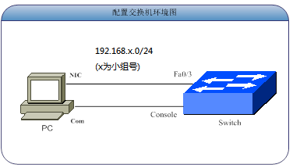
图1 实验拓扑图

3、实验内容
1：通过控制口（console口）连接交换机，使用超级终端登录交换机，记录下配置过程（可截图）。
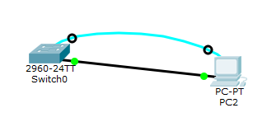
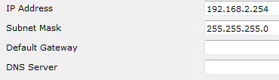
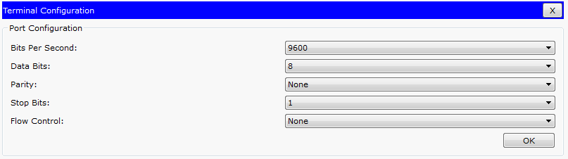
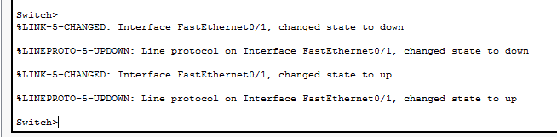
2：记录交换机的型号、端口类型及数量。
2960-24TT 端口类型：Console 、FastEthernet 1个Console口 24个FastEthernet口。
3：配置PC机的IP地址（192.168.x.254，x为你的小组号，子网掩码为255.255.255.0）。
192.168.2.254
4：给交换机配置上主机名，命名的方式为C2800-S11(其中C代表思科，如果是锐捷交换机，则使用R，2800为设备型号，根据你使用的设备型号来命名； S代表是交换机；11代表你的小组号)，写下你使用的配置命令。
enable
conf t
hostname C2960-S02
5：配置Telnet登录（需配置交换机特权密码及远程登录密码，并为交换机配置IP地址），在PC上使用Telnet远程登录交换机，记录实验配置及实验结果（截图并附上文字说明）。
Switch IP：192.168.2.1
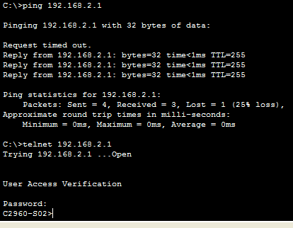

6：从上向下进行模式切换，在空白处填写需要使用的命令。

命令提示 | 说明
switch> enable | 普通用户模式
switch # conf t | 特权用户模式
switch (config)# int f0/1 | 全局模式
switch (config-if)# exit | 接口模式
switch (config)# vlan 1  switch (config-vlan)# | Vlan配置模式

4、思考题
（1）在本次试验拓扑中PC机用了哪两种方式连接到交换机？（提示：用什么介质连接到哪种端口）
Console口还有FastEthernet口。交叉线接Console口接PC的RS232，直连线接PC和交换机的FastEthernet口。
（2）命令show running-config 和show startup-config有什么区别？如何保存当前配置信息？
show running-config是显示当前运行在RAM中的配置信息。
show startup-config是显示在NVRAM中的配置信息。
保存方法：copy running-config startup-config

5、问题与心得
通过……，实现了……,学会了什么……。（写自己体会）
通过本节课的学习，实现了PC设置交换机的IP并让PC可以使用telnet去访问交换机。学会了设置交换机的配置方式。

6、实验评价(教师)
1．完成全部实验。 是（ ）多数完成（ ）否（ ）
2．数据准确，结果正确。 是（ ）基本正确（ ）否（ ）
3．按时完成实验报告，报告完整，符合规范。 是（ ）基本符合（ ）否（ ）

